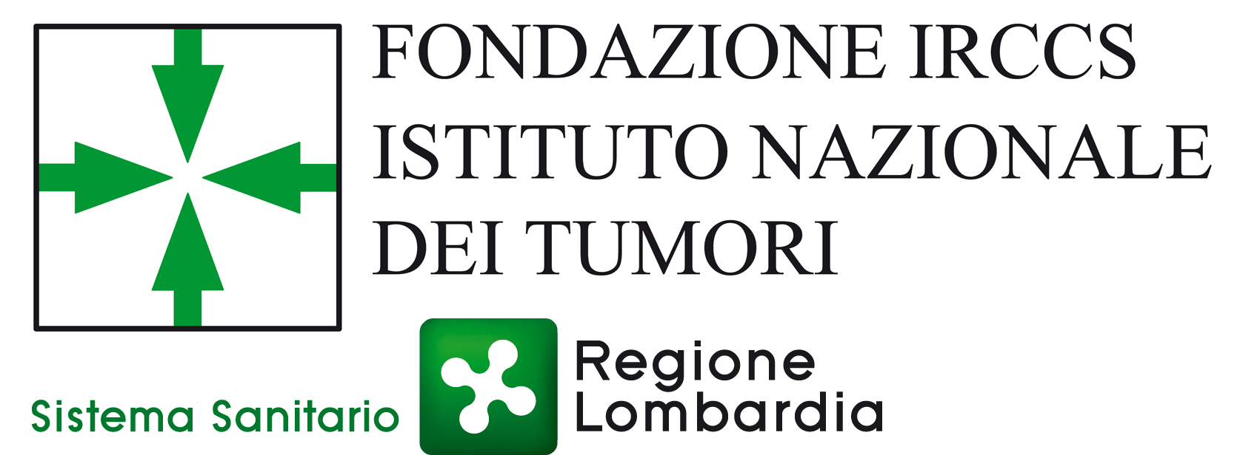
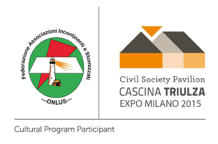

Convegno FAIS EXPO DAYS
27, 28 giugno Auditorium – Cascina Triulza

Una mappa segnala i servizi igienici ai pazienti (e non solo)
nel tragitto in metropolitana verso Expo
La Federazione delle Associazioni di Incontinenti e Stomizzati (F.A.I.S.) onlus, con il sostegno dell’Istituto Nazionale dei Tumori, presenta un’idea utile per tutti e fondamentale per i pazienti affetti da malattie croniche intestinali: la mappatura delle stazioni della metro provviste di servizi igienici. I pazienti potranno arrivare serenamente al convegno “Nutrirsi: tra scienza e coscienza” per parlare di prevenzione e corretta alimentazione anche nella malattia.

Milano, 23 giugno 2015 – Due giornate, tre eventi speciali e una mappa per arrivare in tutta tranquillità, con la metropolitana, al sito espositivo di Expo2015. La Federazione delle Associazioni di Incontinenti e Stomizzati (FAIS), attiva all’Istituto Nazionale dei Tumori, con il supporto dello storico Istituto di ricerca e cura di Milano presenta un utile supporto per chi è interessato dalla malattia. È infatti già in distribuzione una dettagliata mappa della metropolitana di Milano, realizzata dal designer russo Dmitry Golub, con informazioni sulla presenza di servizi igienici nelle stazioni: uno strumento utile per tutti - e indispensabile per i pazienti incontinenti o stomizzati - fino ad ora non ancora attivo in città. La piantina, distribuita anche ad Expo e scaricabile dal sito della FAIS, diverrà presto anche una pratica App, per sistema operativo Android e iOS, che verrà presentata proprio durante il convegno del 27 e 28 giugno “Nutrirsi: tra scienza e coscienza”, organizzata da FAIS per parlare di corretta alimentazione stili di vita efficaci sia per la prevenzione delle malattie gastrointestinali sia per i pazienti stomizzati.

Sul modello delle dieci raccomandazioni pubblicate dal Fondo Mondiale per la ricerca sul cancro (WCRF) l’evento si propone di redigere un documento che possa contenere informazioni importanti sulle abitudini alimentari, utili a questi pazienti (ma non solo) e di contribuire alla creazione di una coscienza diffusa sui rischi legati alla cattiva o errata alimentazione. Il documento finale sarà diffuso a tutti i centri di cura specialistici su tutto il territorio nazionale.

Uno degli obiettivi di FAIS è proprio quello di garantire ai portatori di stomia un livello di assistenza e una qualità di vita sempre migliori, dal punto di vista delle cure ma anche sul fronte dell’alimentazione affinché non risulti un “ostacolo” in alcuni momenti o ambiti di vita quotidiana.
Un importante risultato ottenuto da FAIS proprio in questi giorni, è l’annullamento della parola “disabile” sui Season Pass di Expo: oggi compare solo la scritta “Ridotto”, per rispetto della privacy (secondo l’articolo 26) delle persone malate.

Tra i relatori del convegno del 27 e 28 giugno ci saranno alcune figure di spicco nello studio della nutrizione come la dottoressa Anna Villarini, ricercatrice e nutrizionista dell’Istituto Nazionale dei Tumori di Milano e membro del Comitato Scientifico di FAIS EXPO DAYS, il nutrizionista Mauro Mario Mariani e Sergio Barzetti, noto chef del programma RAI “La prova del cuoco”.

“Lo sforzo compiuto dalla FAIS per organizzare questo evento è stato enorme, ma crediamo fortemente nel progetto perché il confronto fra i vari soggetti coinvolti nel dibattito su nuovi stili di vita alimentare è fondamentale per superare il gap informativo esistente”, sottolinea Giuseppe Sciacca, presidente nazionale FAIS onlus, che aggiunge: “La mappa e la App rappresentano uno strumento utile per superare un disagio dei pazienti e per aiutarli a migliorare la loro qualità di vita, anche in viaggio”.

“Conoscere gli alimenti è, per la persona, il primo passo per ripensare uno stile di vita più sano. Il marketing industriale ci propone cibi e stili alimentari molto discutibili che purtroppo condizionano, spesso in peggio, la nostra vita quotidiana – aggiunge la dottoressa Anna Villarini -. L’informazione corretta nel campo alimentare ha invece un valore fondamentale perché può aiutare a prevenire patologie serie”.

Il convegno ha ottenuto importanti patrocini, dal Ministero della Salute, della Commissione Europea, di Expo, Croce Rossa Italiana, Regione Lombardia, Istituto Nazionale Tumori e Regione Lombardia, a testimonianza dell’alto valore scientifico del progetto.

Per informazioni:
Pier Raffaele Spena|
Responsabile Progetti Istituzionali FAIS onlus
p.spena@fais.info
www.fais.info
+39 338 9809793


Marco Giorgetti
m.giorgetti@vrelations.it – +39 335 277.223
Chiara Merli
c.merli@vrelations.it – +39 338 7493.841
Ufficio Relazioni con il Pubblico dell’Istituto Nazionale Tumori urp@istitutotumori.mi.it

